PLANTAS INVASORAS
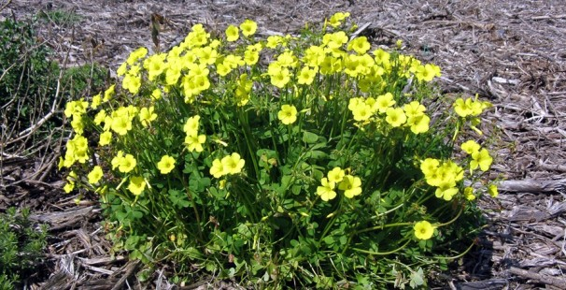
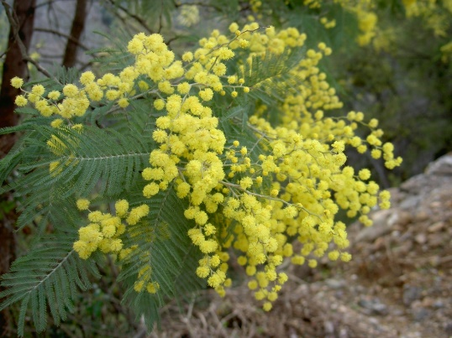
MIMOSA / AUSTRÁLIA /ACÁCIA TREVO / AZEDAS

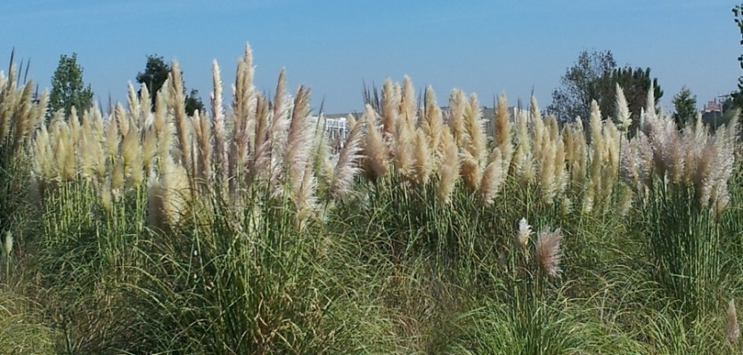
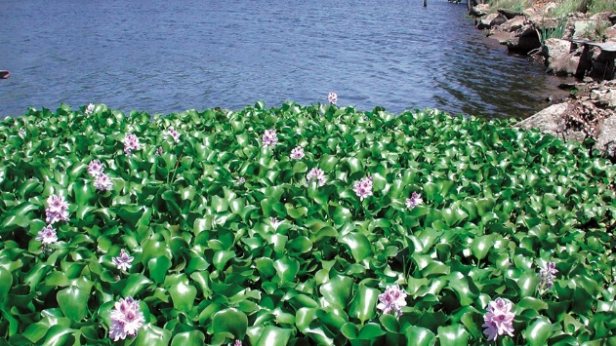

JACINTO DE ÁGUA ERVA DAS PAMPAS / PENACHO

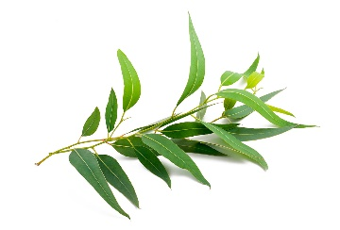
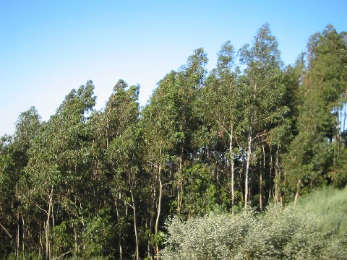EUCALIPTO

As plantas exóticas de carácter invasor são espécies vegetais que foram introduzidas no nosso país e que têm grande capacidade de dispersão, provocando alterações significativas no equilíbrio dos ecossistemas (a).
Vão invadindo os nossos espaços verdes e competindo com as espécies características do nosso clima chegando, porvezes, a extingui-las (Plantas autóctones).
Uma vez que a sua fácil disseminação escapa ao controlo do homem, tornam-se prejudiciais por contribuírem grandemente para a diminuição da biodiversidade da nossa floresta.
São ainda uma ameaça à disponibilidade de água nos nossos solos, à produção de alimentos, à saúde pública, à qualidade das nossas paisagens e à economia do país, visto diminuírem a produção agrícola e florestal.
Cabe a todos nós sabermos identificá-las e não optarmos pela sua utilização pois o seu controlo ou eliminação é complexo e dispendioso.

- Ecossistema- Conjunto formado por todos os seres vivos e relação que se estabelece entre eles.

- Sopa de letras: Plantas autóctones

O | O | R | I | E | H | N | A | T | S | A | C | M
L | R | R | A | O | T | A | M | A | R | C | E | L
I | I | A | A | G | A | H | N | I | T | D | O | B
V | E | I | Z | E | I | X | O | L | R | O | V | A
E | I | F | B | I | C | A | M | O | O | H | A | R
I | M | O | T | I | N | A | N | U | H | N | X | Q
R | A | I | A | V | O | H | F | R | L | I | U | P
A | Q | U | A | I | E | T | E | E | A | V | V | L
Z | F | R | E | I | X | O | Z | I | V | E | T | A
E | N | H | R | O | R | A | N | R | R | Z | W | T
E | S | O | B | R | E | I | R | O | A | A | K | A
Q | U | I | L | H | P | I | N | O | C | A | Ç | N
P | I | N | H | E | I | R | O | B | R | A | V | O
Azinheira | Plátano
Carvalho | Oliveira
Sobreiro | Medronheiro
Pinheiro bravo | Loureiro
Azevinho | Freixo
Amieiro | Castanheiro

- Sopa de letras: Plantas invasoras

Q | U | E | S | Z | X | C | V | N | M | L | Ç | K
E | R | E | W | A | A | A | S | D | F | G | H | J
U | T | A | R | M | V | A | A | S | E | M | I | M
C | R | A | R | F | I | P | I | L | A | U | E | S
A | E | O | F | I | N | M | H | A | M | A | L | A
L | W | A | H | O | E | N | O | G | A | T | I | D
I | Q | O | I | C | S | R | Q | S | X | A | Z | E
P | T | E | R | R | A | C | U | X | A | I | O | Z
T | Y | L | A | V | A | N | R | T | Y | O | P | A
O | U | A | F | O | R | I | E | H | N | A | P | O
P | I | A | M | A | R | E | L | P | I | I | M | A
L | Ç | A | S | D | F | G | H | J | K | L | T | Ç
A | U | G | A | E | D | O | T | N | I | C | A | J
Tintureira

Eucalipto

Azedas

Penacho

Jacinto-de-água

Mimosa

